Домашнее задание для 2 ДОП, от 3.03./4.03.23.
10.03./11.03. - контрольная работа.
17.03./18.03.23 - устная контрольная работа.
- Попевка на б7.
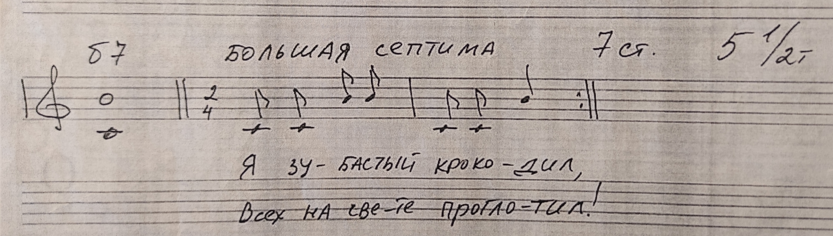
- играть и петь со словами;
- играть и петь нотами.
- Подготовка к контрольной работе.
Повторятей строение каждого интервала по таблице. На письменной контрольной будет два задания:
- построить интервал от звука вверх;
- определить построенный интервал и подписать.
Также на этой контрольной дети сдают попевку на б7 и устно работают на слуховом диктанте по четырëм пройденным интервалам: м6, б6, м7, б7. Оценка ставится и за письменную и за устную работу.

